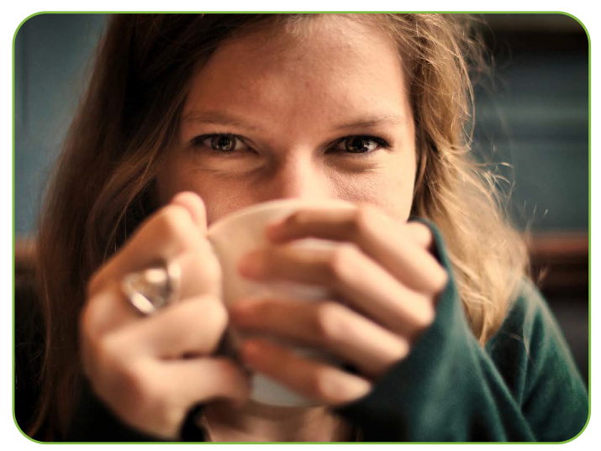

In Anlehnung an: Essen & Trinken – bewusst & achtsam, Best-Nr. 1689/2023, © BLE / DGE, Foto: StockSnap/Pixabay

A

**aggressiv**

**angespannt**

**ängstlich**

**ärgerlich**

**aufgebracht**

**aufgeregt**

**ausgeglichen**

**ausgelassen**

**ausgelaugt**

**ausgeruht**

B

**bedrückt**

**beflügelt**

**befreit**

**befriedigt**

**begeistert**

**behaglich**

**bekümmert**

**beleidigt**

**berauscht**

**beruhigt**

**beschämt**

**besorgt**

**betrübt**

**beunruhigt**

**blockiert**

D

**dankbar**

**deprimiert**

**durcheinander**

E

**eifersüchtig**

**einsam**

**empfindlich**

**energiegeladen**

**enthusiastisch**

**entmutigt**

**entschlossen**

**entspannt**

**enttäuscht**

**erfreut**

**erfrischt**

**erfüllt**

**ergriffen**

**erleichtert**

**ermuntert**

**ermutigt**

**erregt**

**erschöpft**

**erwartungsvoll**

**euphorisch**

F

**freudig**

**friedlich**

**froh**

**fröhlich**

**frustriert**

**fürchterlich**

**furchtsam**

G

**geborgen**

**geerdet**

**gehemmt**

**gelangweilt**

**gelassen**

**geliebt**

**gereizt**

**geschützt**

**gleichgültig**

**glücklich**

**griesgrämig**

**großartig**

H

**heiter**

**herabgewürdigt**

**hilflos**

**hoffnungslos**

**hoffnungsvoll**

I/J

**inspiriert**

**jämmerlich**

K

**kalt**

**kommunikativ**

**kraftlos**

**kraftvoll**

**kreativ**

**kühn**

L

**launisch**

**lebendig**

**lebenslustig**

**leer**

**leicht**

**locker**

**lustig**

**lustlos**

M

**mies**

**missmutig**

**misstrauisch**

**motiviert**

**müde**

**munter**

**mürrisch**

**mutig**

**mutlos**

N

**nachdenklich**

**neidisch**

**nervös**

**neugierig**

**niedergeschlagen**

O

**offen**

**ohnmächtig**

**optimistisch**

P

**panisch**

**peinlich**

**pessimistisch**

**präsent**

**produktiv**

R

**rasend**

**ratlos**

**ruhelos**

**ruhig**

S

**satt**

**sauer**

**scheu**

**scheußlich**

**schläfrig**

**schlapp**

**schockiert**

**schuldig**

**schwermütig**

**schwunglos**

**schwungvoll**

**selbstkritisch**

**selbstsicher**

**selbstverachtend**

**selig**

**sensibel**

**sicher**

**skeptisch**

**sorgenfrei**

**sorgenvoll**

**sorglos**

**stabil**

**streitlustig**

**stressfrei**

T

**tapfer**

**tatkräftig**

**teilnahmslos**

**träge**

**traurig**

U

**überdrüssig**

**überfordert**

**überlastet**

**übermütig**

**überschäumend**

**überschwänglich**

**unbehaglich**

**unbekümmert**

**unbeschwert**

**unbeteiligt**

**ungeduldig**

**ungemütlich**

**ungezwungen**

**unglücklich**

**unruhig**

**unschlüssig**

**unschuldig**

**unsicher**

**unwohl**

**unzufrieden**

V

**verärgert**

**verbittert**

**vergnügt**

**verkrampft**

**verlegen**

**verletzbar**

**verletzt**

**verloren**

**verschlossen**

**verschreckt**

**verspannt**

**verstimmt**

**verstört**

**verunsichert**

**verwirrt**

**verzweifelt**

W

**wach**

**weinerlich**

**wohl**

**wütend**

Z

**zerknirscht**

**zermürbt**

**zerrissen**

**zittrig**

**zögerlich**

**zornig**

**zufrieden**

**zurückgewiesen**

**zuversichtlich**

Hier finden Sie eine Vielzahl von Adjektiven, die Gefühle beschreiben.

Denken Sie an eine der Situationen, in denen Sie etwas gegessen haben, was Sie eigentlich nicht essen wollten. Welches der Gefühle ist zutreffend dafür? Denken Sie nun an eine Situation, in der Sie genau das gegessen haben, was Sie wollten. Welches der Gefühle ist dann zutreffend für Sie?

Vielfalt der Gefühle